INFORME DE EJECUCIÓN CONTRACTUAL

DATOS GENERALES DEL CONTRATISTA
Fecha de presentación del informe: | Agosto 2 de 2021 | Numero de contrato: | CD-45-2021-1656
Nombres y apellidos del contratista: | PATRICIA RODAS CEPEDA
Fecha de inicio contrato: | 23-03-2021 | Fecha de finalización contrato: | 31-12-2021
Periodo del informe: | julio de 2021 | Informe número: | 5
Objeto del contrato: | PRESTACIÓN DE SERVICIOS PROFESIONALES PARA EJERCER LA DEFENSA JUDICIAL Y EXTRAJUDICIAL DEL DISTRITO DE BARRANQUILLA ANTE LOS DISTINTOS DESPACHOS JUDICIALES Y ADMINISTRATIVOS

Las siguientes actividades se desarrollan en cumplimiento del objeto contractual y las obligaciones pactadas:

Actividad | Descripción de las Actividades realizadas por el contratista en cumplimiento de sus obligaciones
Desarrollar el contrato en los términos y condiciones establecidas. | Durante el mes de julio de 2021se ha ejecutado el contrato en los términos y condiciones descritas en el mismo
Asistencia a reuniones convocadas por la secretaria jurídica | Se asistió a una reunión virtual programada para el día 30 de julio de 2021.
Presentación de los contestaciones en los procesos asignados: | RADICACION: 08-001-33-33-003-2021-00034-00  RFERENCIA: REPARACION DIRECTA  ACCIONANTE: JOSE SARUD ESCORCIA  ACCIONADO: D.E.I.P DE BARRANQUILLA  Admisión del llamamiento en garantía.  RADICACION: 08-001-33-33-008-2014-000254-00  RFERENCIA: REPARACION DIRECTA  ACCIONANTE: LESVIA DEL VALLE RODELO  ACCIONADO: D.E.I.P DE BARRANQUILLA  DECLARAR LA FALTA DE COMPETENCIA PARA CONOCER COMO PONENTE DEL TRÁMITE DEL IMPEDIMENTO  RADICACION: 08-001-33-33-008-2020-00056-00  RFERENCIA: REPARACION DIRECTA  ACCIONANTE: JOYCE SUAREZ GONZALEZ  ACCIONADO: D.E.I.P DE BARRANQUILLA

Se anexa copia de los soportes de pago de los aportes al sistema de seguridad social en salud, pensión y riesgos laborales, de conformidad con lo establecido en el artículo 23 de la Ley 1150 de 2007, la Ley 1562 de 2012, y las demás normas que reglamentan la materia. En consecuencia, manifiesto que he dado cumplimiento al pago de estos aportes, de acuerdo con lo señalado en la Ley.

Cordialmente,
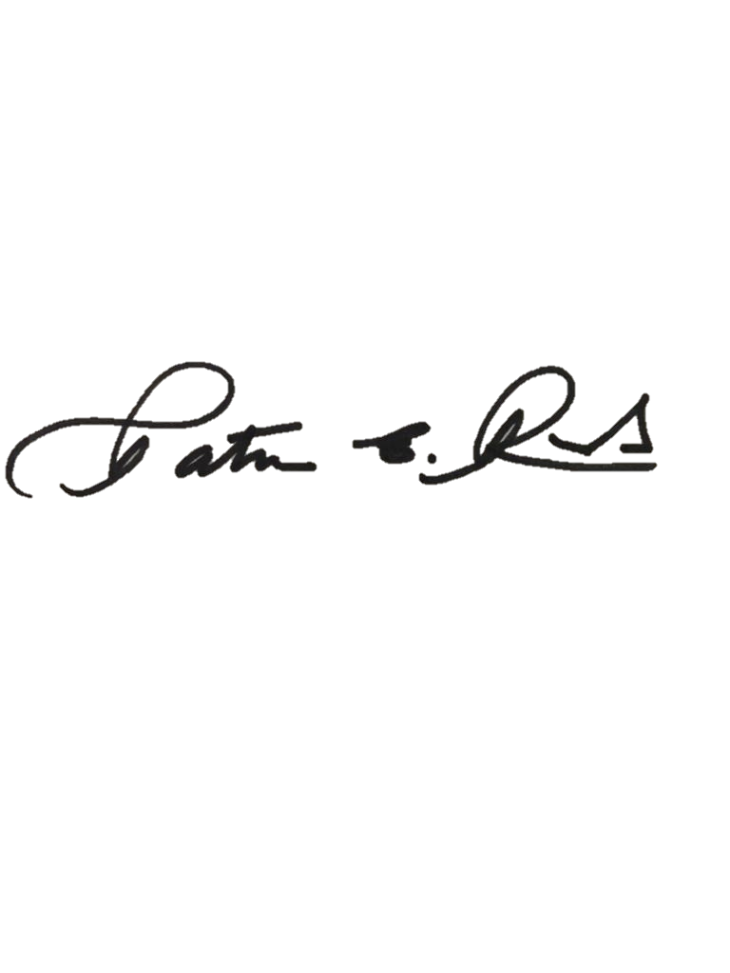

________________________
PATRICIA RODAS CEPEDA
cedula de ciudadanía No. 32.725.403

